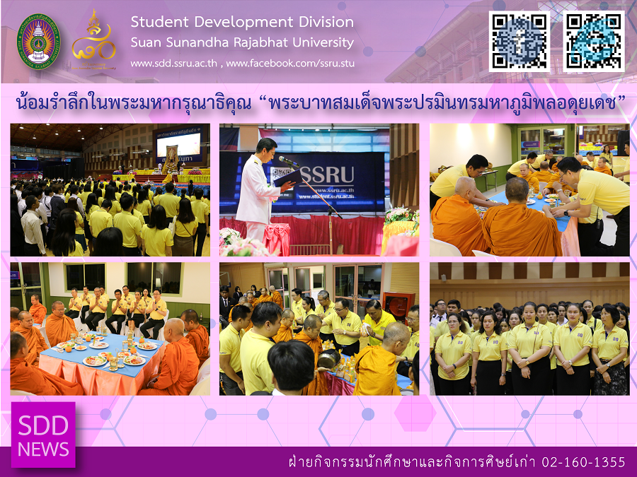

Memorial Ceremony to our King Bhumibol Adulyadej

(12 Oct 2018), Over 400 SSRU faculty, staff and students gathered to join the Student Development Division-organized ceremony in memoriam of the late King Bhumibol Adulyadej on 4th floor, Health and Sport Center Building. At this commemorative event, Assoc. Prof. Dr. Luedech Girdwichai, President presided the ceremony with food offering to 10 monked, candle light to pay homage and Royal Anthem singing alongside with SSRU members to remember and honour our beloved late King Bhumibol Adulyadej, who passed away on this day two years ago.
Reported: Ms. Saowapa Chaiyaprueksathon
Translated: Ms. Atchapun Daiporn
Proofed: Asst. Prof. Siri-Orn Champatong
Photo: Mr. Sittisak Kingjunmon
Public Relations, Student Development Division

น้อมรำลึกในพระมหากรุณาธิคุณ “พระบาทสมเด็จพระปรมินทรมหาภูมิพลอดุยเดช”

(12 ต.ค.61) เวลา 06.30 – 08.30 น. ณ อาคารศูนย์สุขภาพและกีฬา ชั้น 4 มหาวิทยาลัยราชภัฏสวนสุนันทา กองพัฒนานักศึกษา ได้จัดกิจกรรมพิธีน้อมรำลึกในพระมหากรุณาธิคุณของพระบาทสมเด็จพระปรมินทรมหาภูมิพลอดุยเดช บรมนาถบพิตร เนื่องในวันคล้ายวันสวรรคต โดย รศ.ดร.ฤๅเดช เกิดวิชัย อธิการบดีมหาวิทยาลัยราชภัฏสวนสุนันทา เป็นประธานในพิธี พร้อมด้วยผู้บริหาร คณาจารย์ บุคลากรและนักศึกษา กว่า 400 คน เข้าร่วมพิธีดังกล่าว

ซึ่งในช่วงเวลา 06.30 รศ.ดร.ฤๅเดช เกิดวิชัย อธิการบดี ได้ถวายภัตตาหารเช้าแด่พระภิกษุสงฆ์ จำนวน 10 รูป ต่อด้วยตักบาตรข้าวสารอาหารแห้ง และในเวลา 08.00 น. ได้ทำพิธีน้อมรำลึก โดยจุดเครื่องทองน้อย ถวายสักการะ และกล่าวน้อมรำลึกในพระมหากรุณาธิคุณของพระบาทสมเด็จพระปรมินทรมหาภูมิพลอดุยเดช บรมนาถบพิตร ต่อจากนั้น ประธานในพิธี ผู้บริหาร คณาจารย์ บุคลากรและนักศึกษา ร่วมขับร้องเพลงสรรเสริญพระบารมี เป็นการเสร็จสิ้นพิธี

ข่าว: นางสาวเสาวภา ชัยพฤกษทล
แปล: นางสาวอัจฉราพรรณ ได้พร
ตรวจ: ผู้ช่วยศาสตราจารย์ สิริอร จำปาทอง
ภาพ: นายสิทธิศักดิ์ กิ่งจันมน
งานประชาสัมพันธ์ฯ กองพัฒนานักศึกษา

